  - Knowledge Base
  - Syarat dan Ketentuan Program Referral Kasir Pintar
Skip to main content
Helpdesk Kasir Pintar

Cara Melakukan Transaksi Piutang (Kasir Pintar Pro)
PostedJanuary 20, 2026
UpdatedMay 7, 2026
ByTechnical Writer
You are here:
- Main
- Aplikasi Kasir Pintar Android
- Transaksi Penjualan & Pesanan
- Transaksi Penjualan
- Cara Melakukan Transaksi Piutang (Kasir Pintar Pro)
← All Topics
Transaksi piutang adalah metode pembayaran di mana pelanggan dapat membeli barang atau jasa terlebih dahulu dan melunasinya di kemudian hari sesuai tanggal jatuh tempo yang disepakati. Melalui fitur ini, Anda dapat mencatat transaksi secara piutang dengan lebih mudah.
Contoh:
Seorang pelanggan ingin membeli barang namun belum dapat membayar penuh. Penjual dan pelanggan sepakat untuk mencatat transaksi sebagai piutang serta menentukan tanggal jatuh tempo pembayaran. Untuk mencatat transaksi tersebut, penjual menggunakan fitur “Transaksi Piutang” di aplikasi Kasir Pintar.
Cara Mencatat Transaksi Piutang
Berikut adalah cara untuk mencatat transaksi piutang di aplikasi Kasir Pintar Pro:
- Pilih menu Transaksi Penjualan pada sidebar
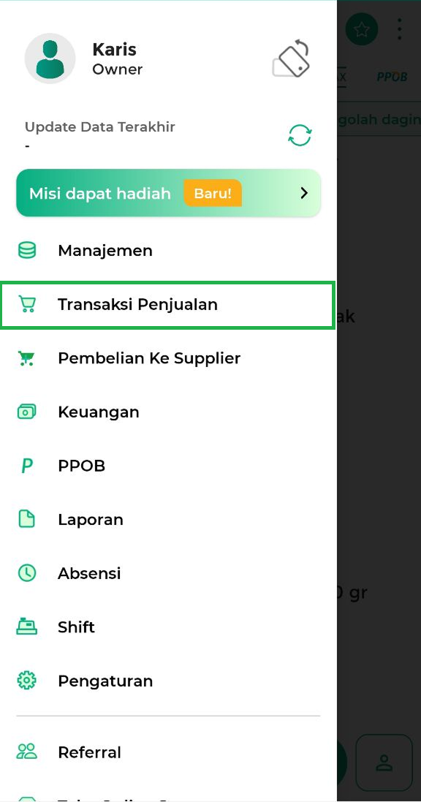
- Pilih barang atau jasa yang ditransaksikan dan atur jumlah barang sesuai dengan pembelian pelanggan, setelah itu klik tombol Lanjut.
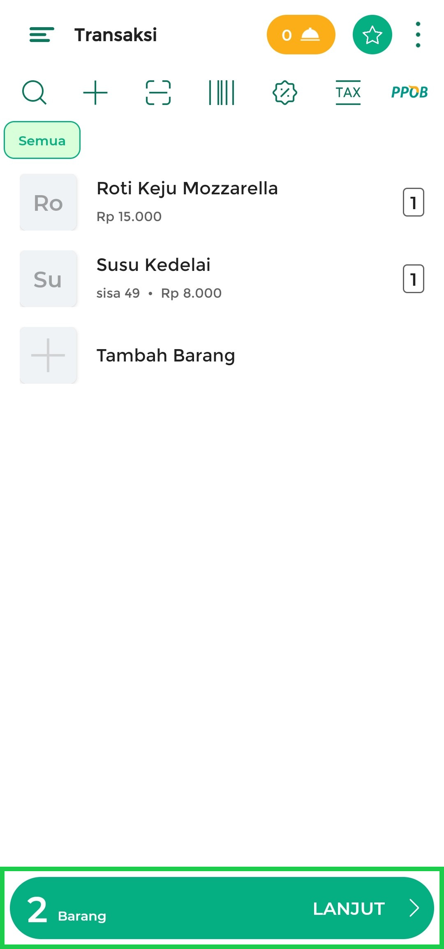
- Klik tombol Bayar untuk menuju ke halaman pembayaran
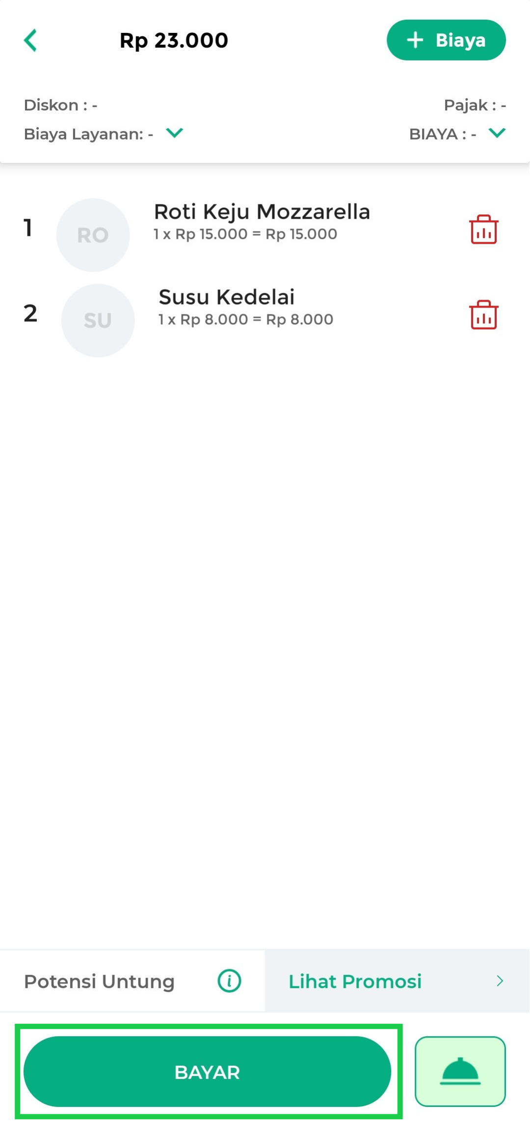
- Klik kolom Piutang hingga tercentang menjadi hijau
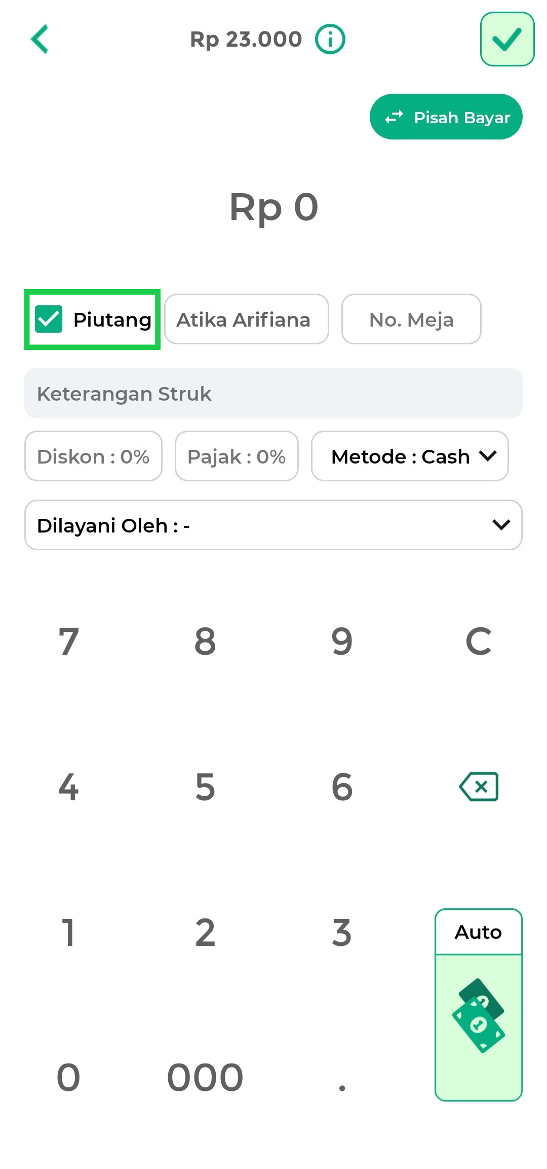
- Selanjutnya, masukkan nama pelanggan yang melakukan transaksi piutang dengan cara klik tombol Klik untuk menambahkan pelanggan
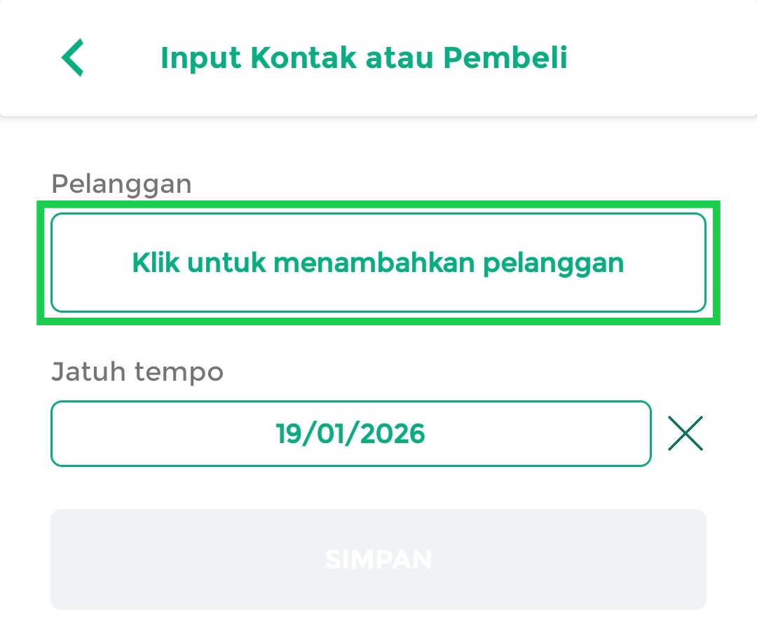
- Kemudian, pilih tanggal jatuh tempo piutang, lalu klik tombol Simpan
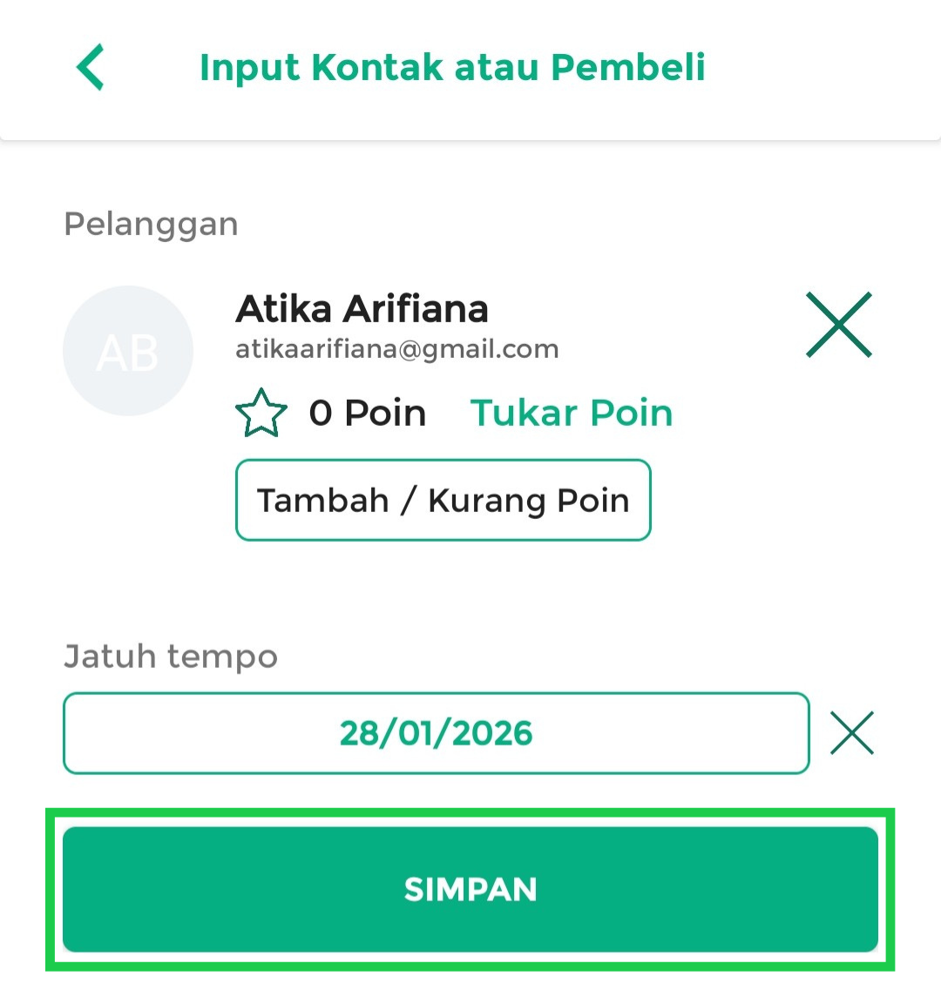
- Masukkan nominal pembayaran jika pelanggan melakukan pembayaran DP (uang muka). Jika transaksi piutang dilakukan tanpa pembayaran DP, kolom nominal pembayaran dapat dikosongkan.
Selanjutnya, lengkapi data pembayaran lainnya jika diperlukan, seperti:
• Nomor Meja
• Keterangan Struk
• Diskon
• Pajak
• Metode Pembayaran
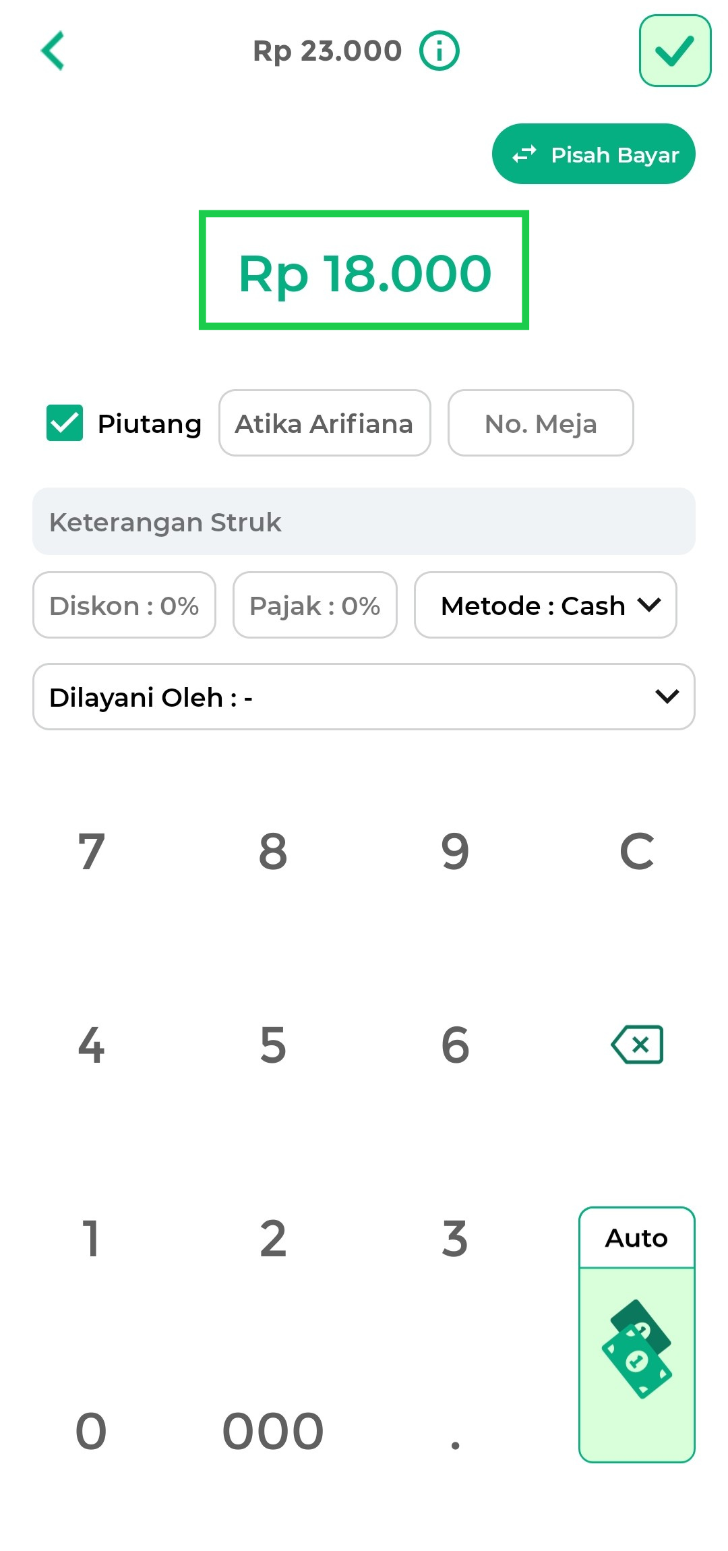
- Setelah memasukkan data pembayaran, klik ikon centang di bagian pojok kanan atas untuk menyelesaikan transaksi piutang
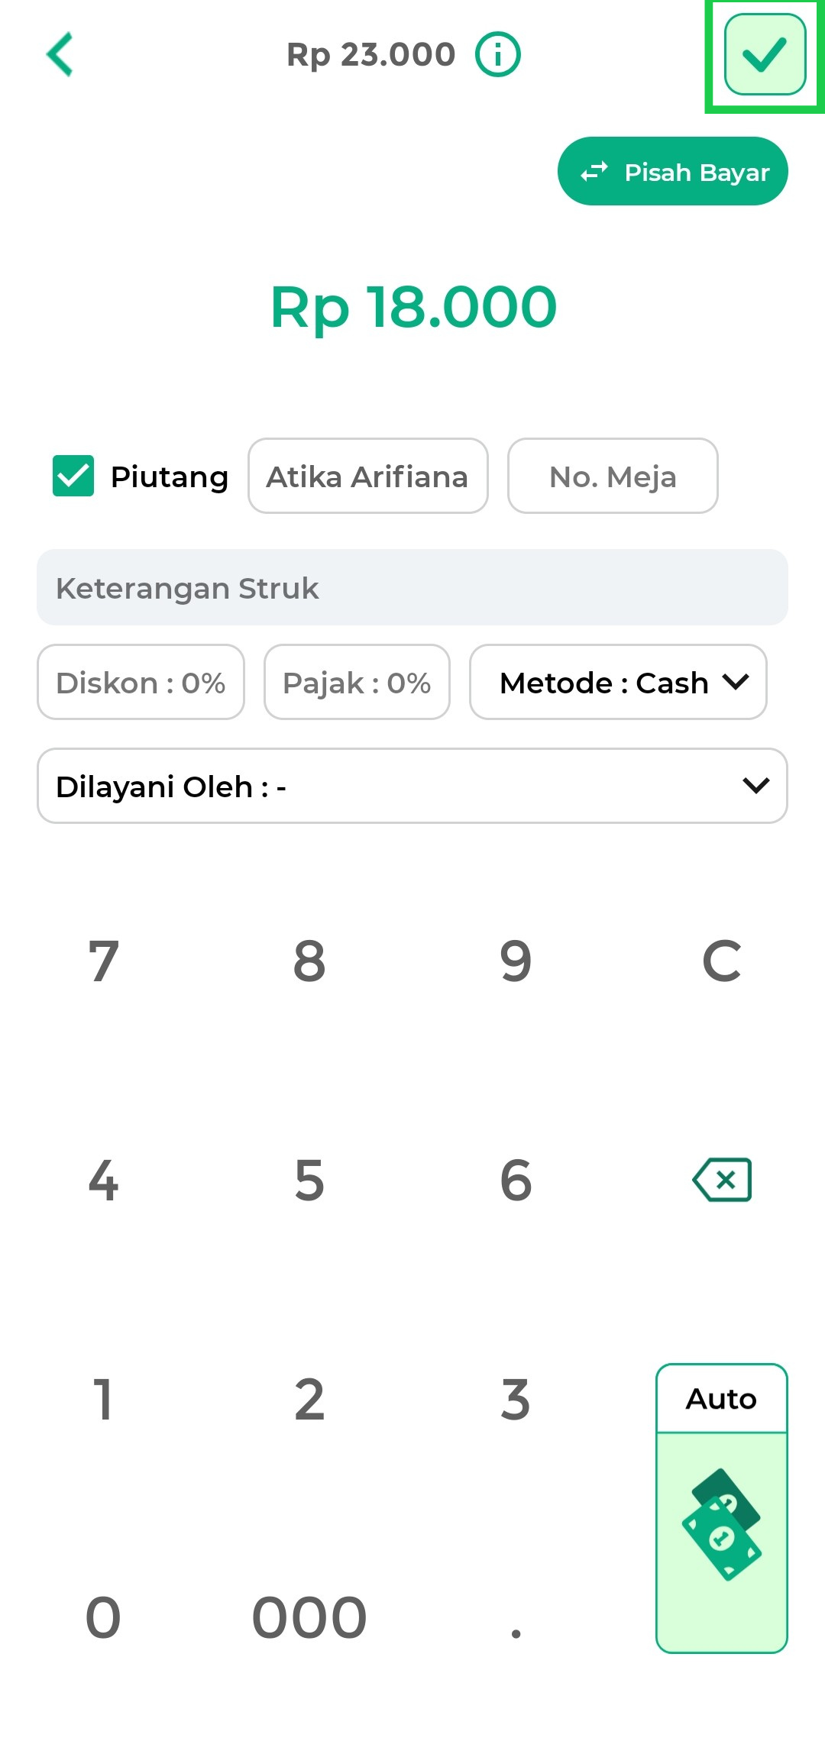
- Transaksi piutang berhasil dicatat. Pada halaman ini Anda bisa melihat dan mencetak struk.
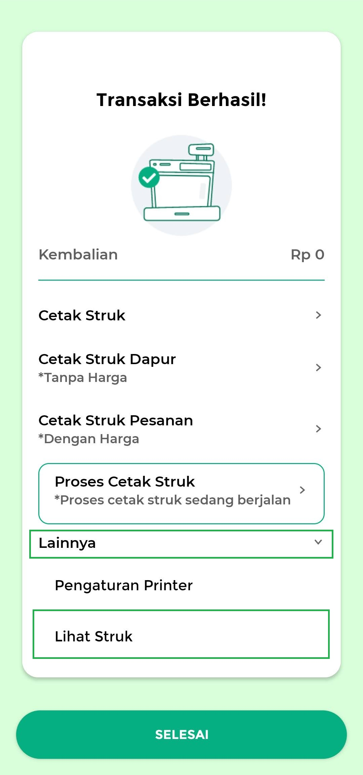
- Berikut merupakan tampilan struk dari transaksi piutang.
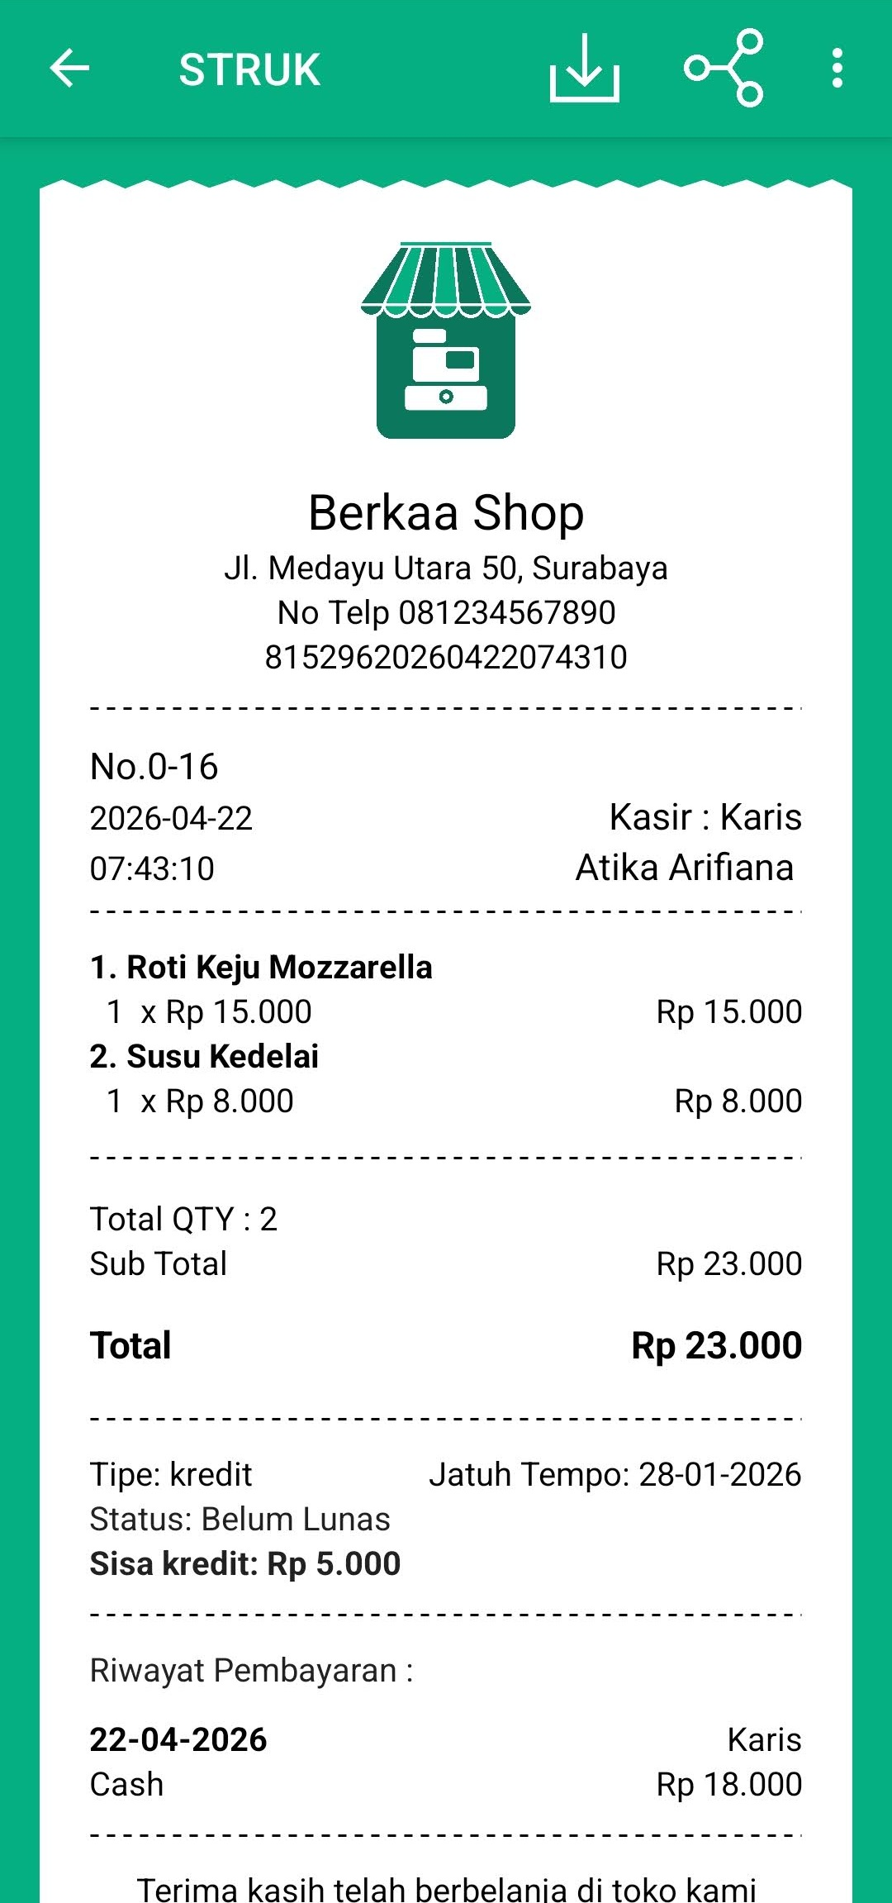
Cara Melihat Daftar Piutang yang Sudah Dicatat
- Pilih menu Manajemen pada sidebar
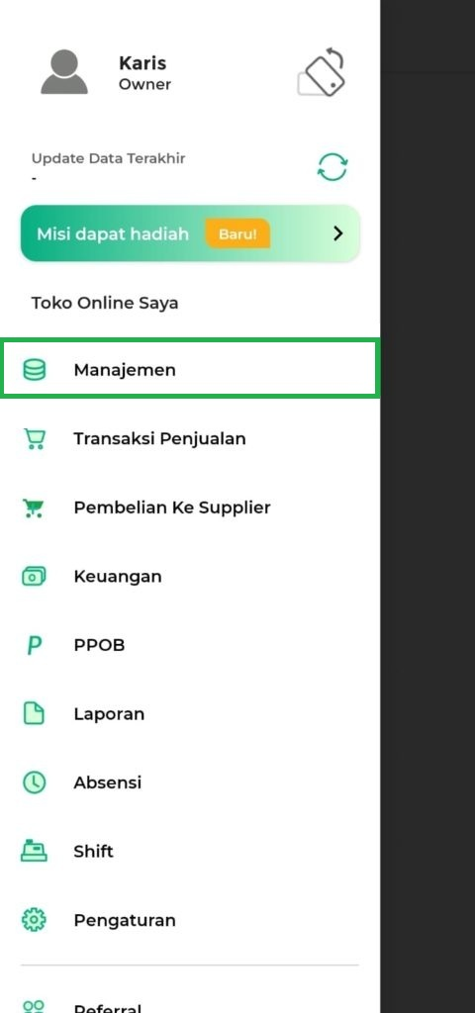
- Pilih menu Hutang dan Piutang
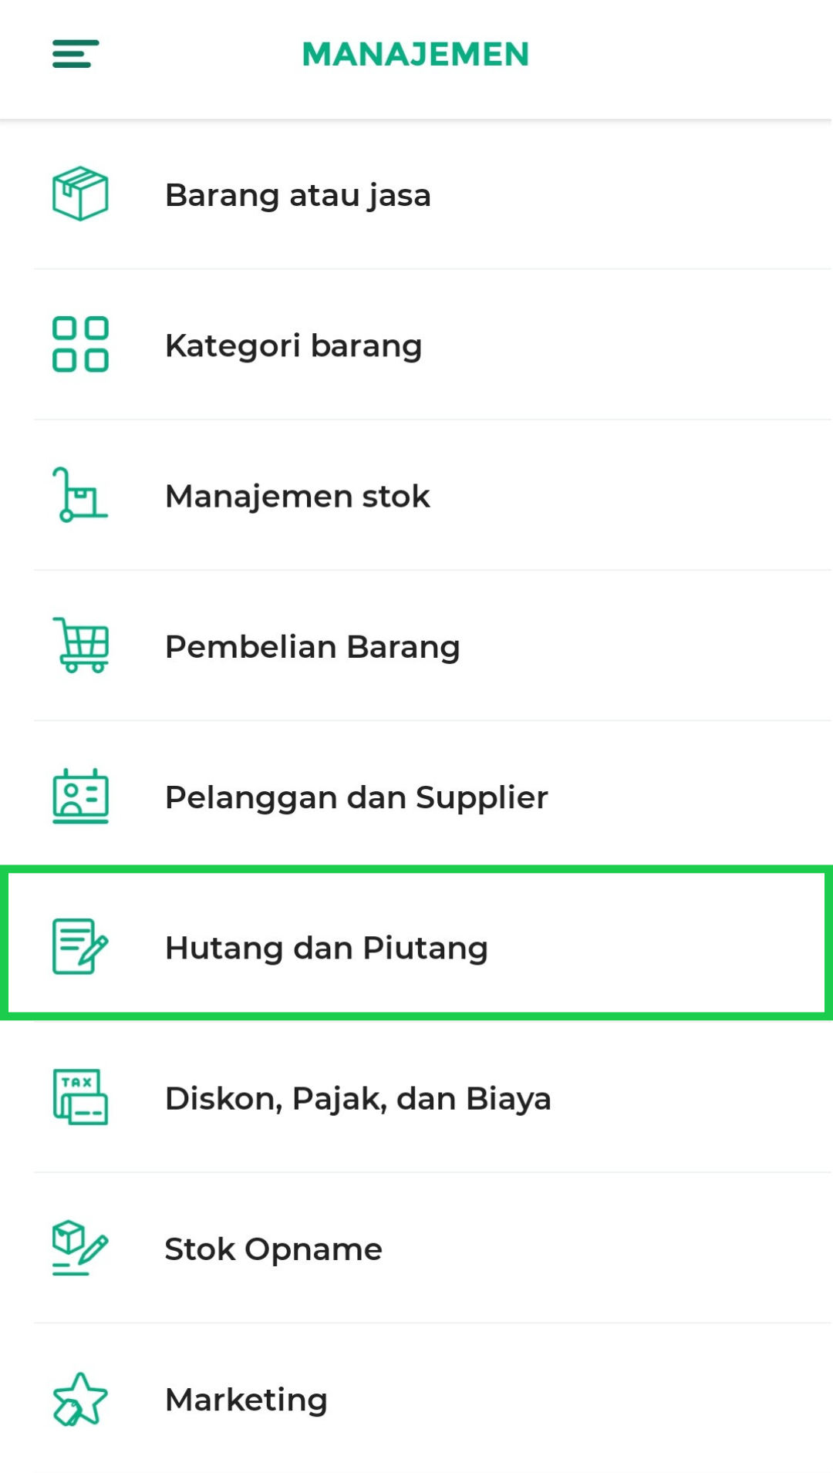
- Klik opsi Piutang
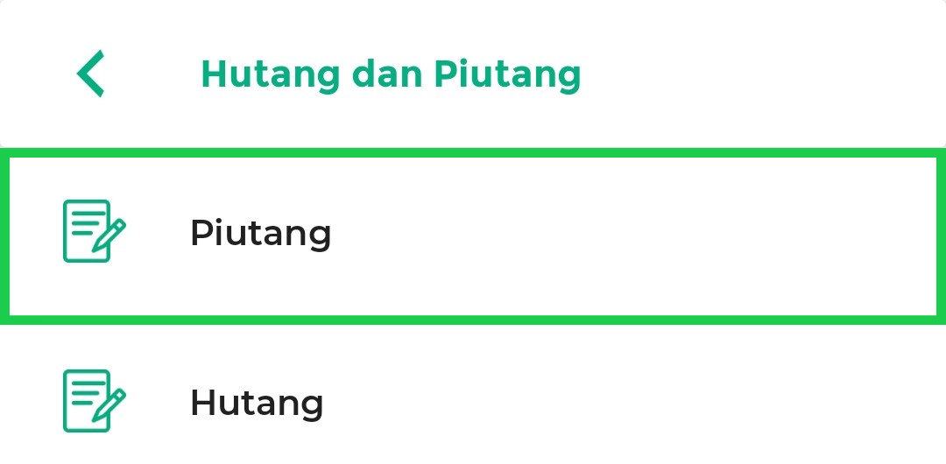
- Pada halaman Piutang, Anda dapat mencari data piutang melalui kolom pencarian nama pelanggan atau berdasarkan tanggal jatuh tempo.
Selain itu, Anda juga dapat mengurutkan data serta memfilter piutang berdasarkan status Belum Lunas atau Lunas untuk memudahkan pengelolaan piutang.
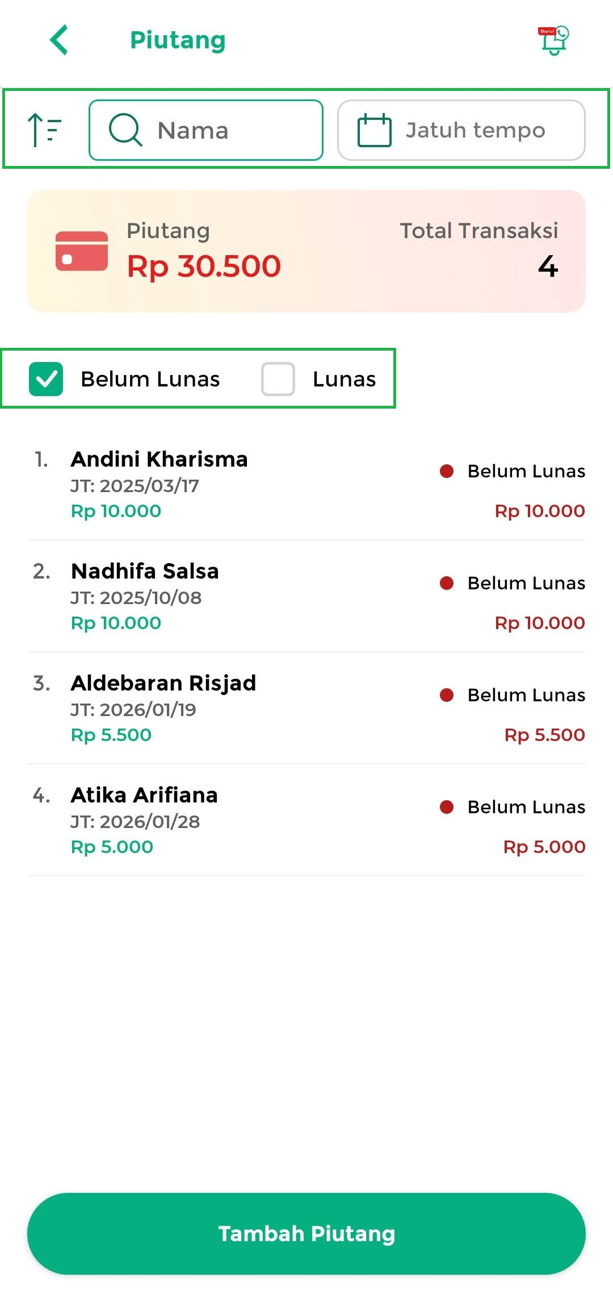
- Pilih salah satu data piutang untuk melihat detail transaksi, termasuk informasi jatuh tempo dan riwayat pembayaran pelanggan.
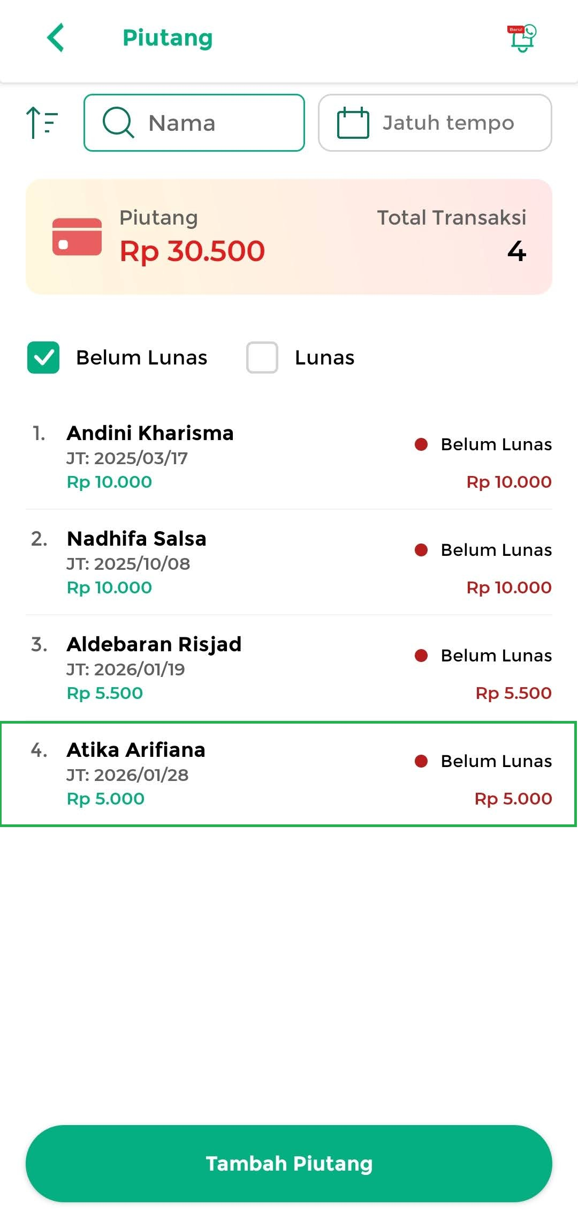
- Klik Lihat Detail Struk untuk melihat rincian transaksi.
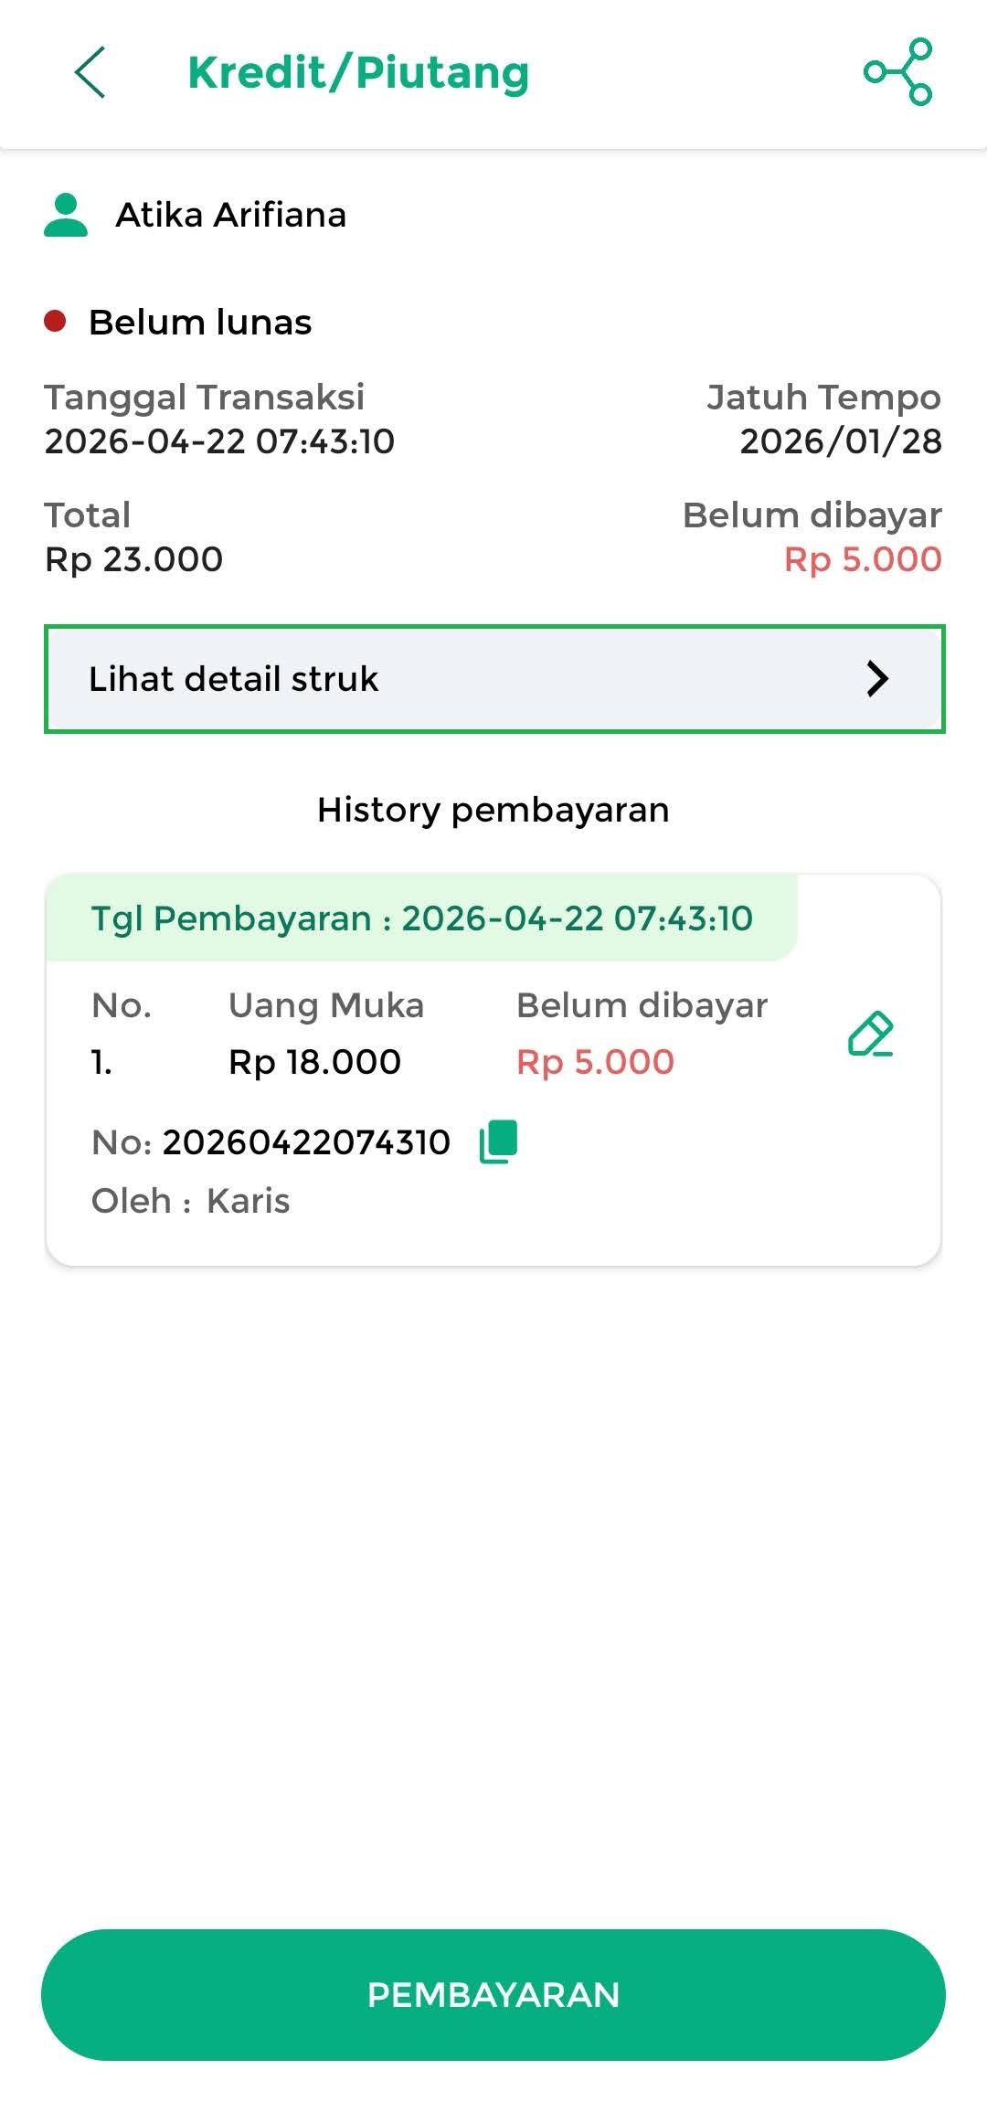
- Berikut merupakan tampilan detail struk yang akan muncul

Untuk mengetahui Cara Mencatat Pembayaran dan Pelunasan Piutang, klik link berikut:
Cara Mencatat Pembayaran Piutang
Dengan menggunakan fitur Piutang, Anda dapat mengelola pembayaran piutang pelanggan secara lebih rapi dan terpantau. Fitur ini membantu memudahkan pemantauan status piutang pelanggan, sehingga pengelolaan keuangan usaha menjadi lebih terkontrol.
Selamat Mencoba!
Panduan Terkait
- Pantau dan kelola data piutang pelanggan di Menu Manajemen Piutang

Apakah artikel ini cukup membantu?
Apakah anda merasa terbantu dengan artikel ini atau ingin memberi masukan? Silahkan klik tombol dibawah. Masukan anda sangat berharga
Iya
Tidak
PreviousCara Transaksi dengan Tipe Pelanggan (Kasir Pintar Pro)
Next Cara Mencatat Transaksi yang Terlewat (Kasir Pintar Pro)
Table of Contents
- Cara Mencatat Transaksi Piutang
- Cara Melihat Daftar Piutang yang Sudah Dicatat
- Panduan Terkait
- Apakah artikel ini cukup membantu?
Proudly powered by WordPress

